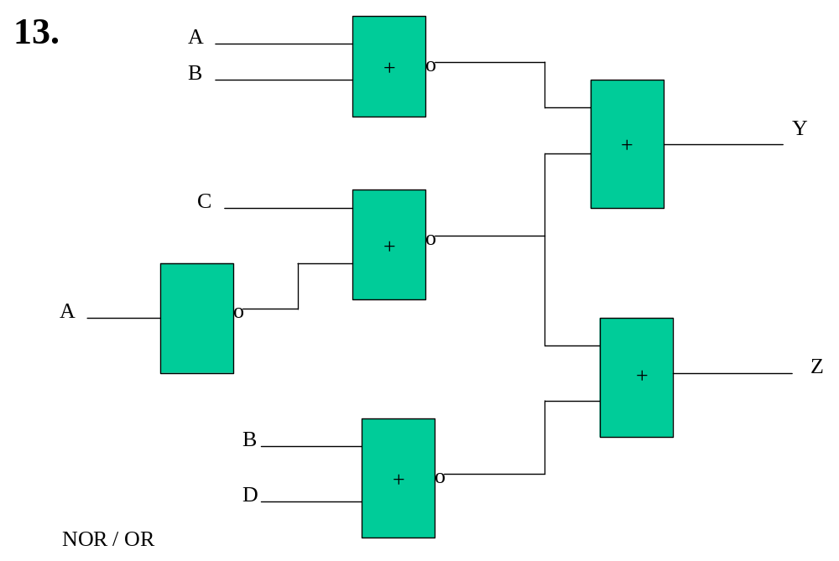

14.
+
+
+
o
+
A
C
A
B
Y
Z
NOR / NOR

+
B
D
o
o
o
o
o

